Pays

Brasil

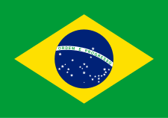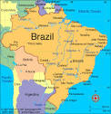

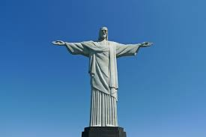

|  |  |
| --- | --- |
| Élève n'ayant pas accès à l'école (Brazil) |  |
| Années | Nombre |
| 2012 | 173927 |
| 2013 | 393728 |
| 2014 | 373174 |
| 2015 | 454937 |
| 2016 | 395798 |